**今日动态**

9.19 星期二 晴

班级人数：31人 今日实到：30人。

**户外运动篇**  

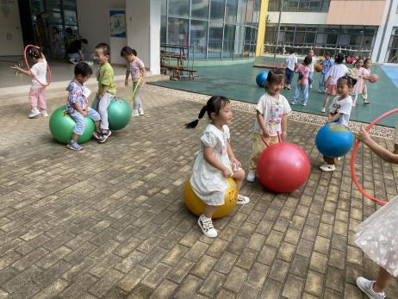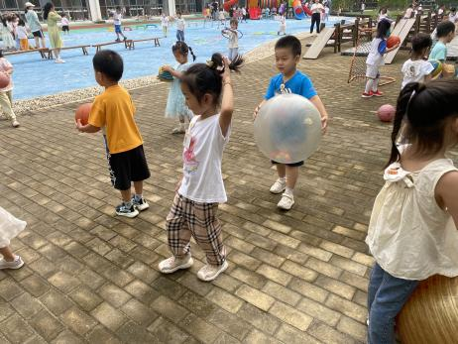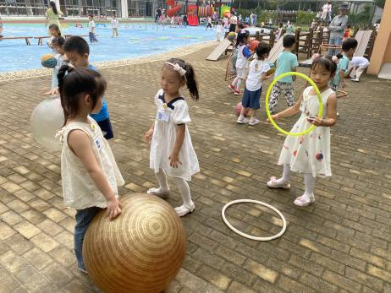

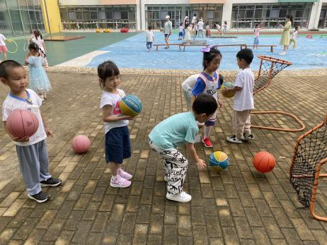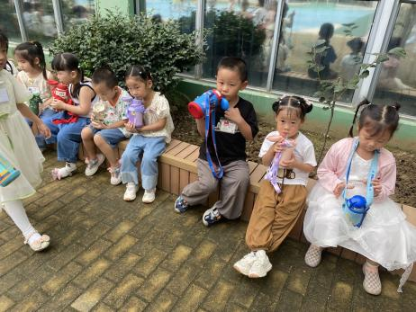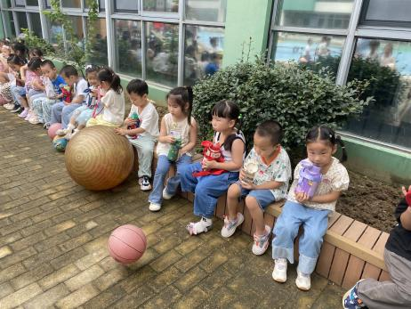

今天户外活动中，愿意积极参与到活动中，并且主动喝水的幼儿是：**杨子宸、黄英豪、蔡承轩、梅语辰、于一鸣、姜怀逸、姜怀兴、肖铭轩、薛远憬、马皓轩、冯俊杰、毛子源、史芯宁、高语晴、吕卓彤、丁趙妍、李诗雨、杨静宸、朱宸钰、陈思予、于亦潇、邢冰露、刘星彤、顾一诺、刘张熙、田师齐、于依可。**

**区域篇**  

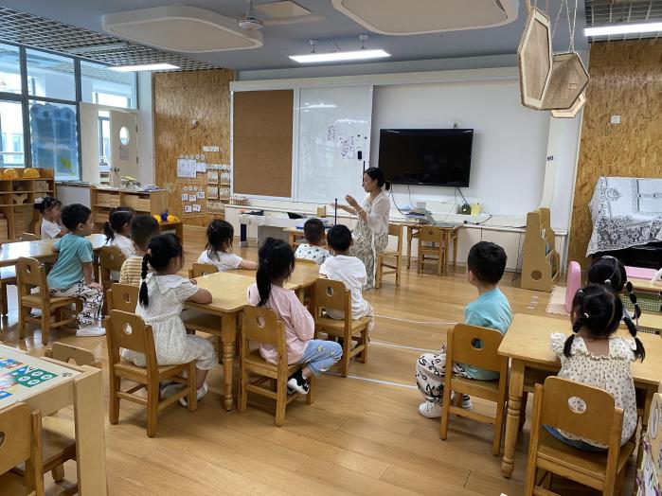

今天的区域活动时间，我们一起来看一看新玩具如何玩吧！

**集体活动篇**  

1. **数学：给实物画点**

给实物画点子是引导幼儿在理解5以内数量的基础上，给5以内的实物画相同数量的点子。本次活动引导幼儿在游戏中巩固5以内数量的知识，并在此基础上给不同数量的实物画点子，点子数量与实物数量一致，并尝试将自己的操作过程和结果讲述出来。

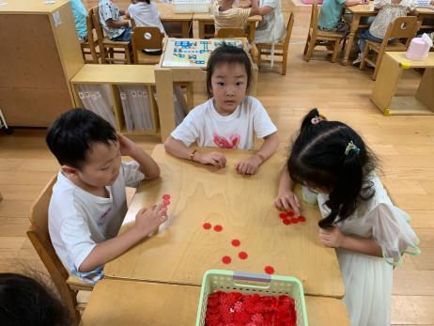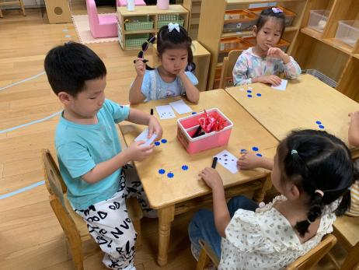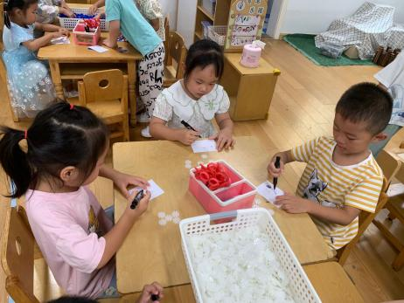

本节活动中，能够认真倾听，愿意积极动手操作并且能够准确地给实物画对相对应的点的幼儿是：**杨子宸、黄英豪、蔡承轩、梅语辰、于一鸣、姜怀逸、姜怀兴、肖铭轩、薛远憬、马皓轩、冯俊杰、毛子源、李进强、王俊贤、史芯宁、高语晴、吕卓彤、丁趙妍、朱宸钰、陈思予、于亦潇、刘星彤、顾一诺、刘张熙、田师齐、于依可。**其他小朋友也要加油咯！

**2.音乐游戏：老巫婆的汤**

《老巫婆的汤》是一首奥尔夫音乐，乐曲神秘、欢快，通过生动具体的老巫婆的形象创设出熬汤的情景，引发幼儿参与活动的兴趣，提高积极性。活动以故事情景展开，在情境中自然穿插音乐的节奏，根据节奏回答出蔬菜水果等不同食材的名字，使幼儿在游戏中感受音乐的节拍，并且能够根据节奏用动作和乐器大胆表现出来，激发幼儿的音乐兴趣，音乐审美和表现能力。

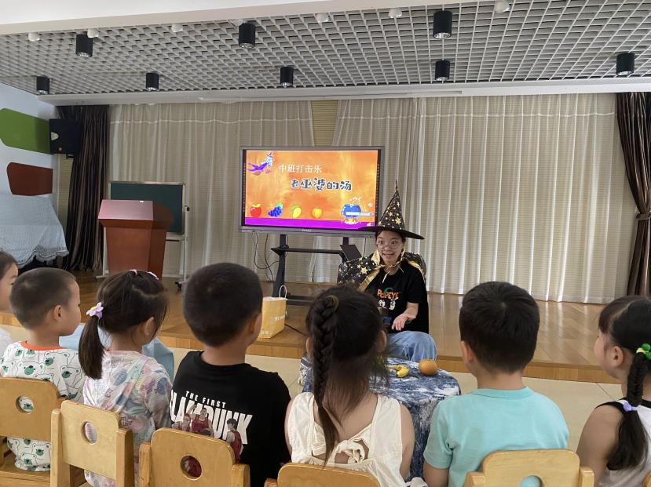

**3.延时班内容：绘本：猴子捞月**

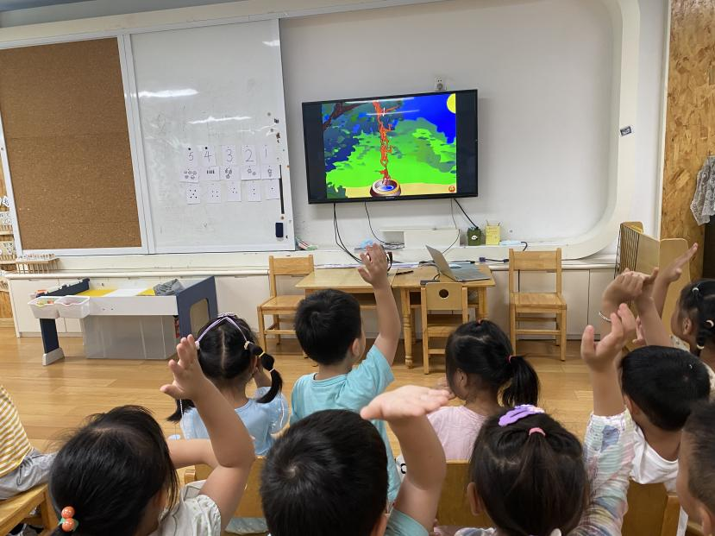

**一日生活篇**  

|  |  |  |  |  |  |
| --- | --- | --- | --- | --- | --- |
| **姓名** | **情绪 （好★、一般●）** | **进餐、午睡**  **（吃完睡着★、反之●）** | **姓名** | **情绪 （好★、一般●）** | **进餐、午睡**  **（吃完睡着★、反之●）** |
| **杨子宸** | **★** | **★** | **史芯宁** | **★** | **★** |
| **黄英豪** | **★** | **★** | **高语晴** | **★** | **★** |
| **蔡承轩** | **★** | **●** | **吕卓彤** | **★** | **★** |
| **梅语辰** | **★** | **★** | **刘若熙** | **请假** | **请假** |
| **于一鸣** | **★** | **★** | **丁趙妍** | **★** | **★** |
| **姜怀逸** | **★** | **★** | **李诗雨** | **★** | **★** |
| **姜怀兴** | **★** | **★** | **杨静宸** | **★** | **★** |
| **肖铭轩** | **★** | **★** | **朱宸钰** | **★** | **★** |
| **薛远憬** | **★** | **★** | **陈思予** | **★** | **★** |
| **马皓轩** | **★** | **●** | **于亦潇** | **★** | **★** |
| **冯俊杰** | **★** | **●** | **邢冰露** | **●（晨间）** | **★** |
| **毛子源** | **★** | **★** | **刘星彤** | **★** | **★** |
| **李进强** | **★** | **★** | **顾一诺** | **★** | **★** |
| **王俊贤** | **★** | **★** | **刘张熙** | **★** | **★** |
| **王俊哲** | **★** | **★** | **田师齐** | **★** | **★** |
|  |  |  | **于依可** | **★** | **★** |

**今日早点：牛奶、奶油夹心面包、奥利奥饼干、海盐饼干 水果：秋月梨、樱桃番茄**

**今日午餐食谱：藜麦饭、木耳炒黄瓜、基围虾、鸡毛菜菌菇汤**

 **家园配合**  

各位家长好！

明天早上如果有雨的话，请大家提醒幼儿直接来教室哦！

执笔人：张洁